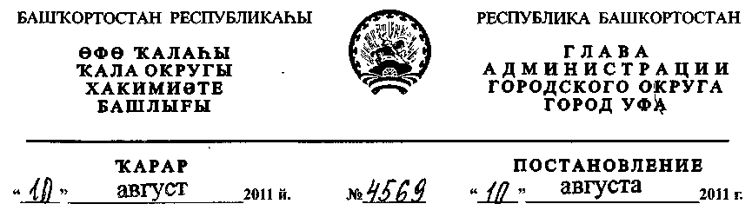
О разработке проекта планировки и проекта межевания территории
жилого района «Забельский» в Ленинском районе городского округа
город Уфа Республики Башкортостан
Рассмотрев обращение МУП "Центр недвижимости" г. Уфы
(№01-02-12970/11 от 05.05.2011 г.),
ПОСТАНОВЛЯЮ:
1. Разрешить Муниципальному унитарному предприятию
"Центр недвижимости" городского округа город Уфа Республики
Башкортостан разработку проекта планировки и проекта межевания жилого
района «Забельский» в Ленинском районе городского округа город Уфа
Республики Башкортостан на земельном участке ориентировочной площадью
580 га городских земель. Границы и площадь проекта межевания, объем
сноса строений и перекладки инженерных коммуникаций определить
проектом планировки.
2. Обязать заказчика:
2.1. получить в Главном управлении архитектуры и градостроительства
Администрации городского округа город Уфа Республики Башкортостан
градостроительное задание на разработку документации по планировке
территории;
2.2. до начала проектирования выполнить в установленном
порядке инженерно-геодезические изыскания, представить сведения об
инженерно-геологических условиях участка;
- не позднее месяца со дня принятия настоящего постановления,
заключить договор с Администрацией городского округа город Уфа
Республики Башкортостан об условиях и сроках проектирования;
- представить на рассмотрение в Главное управление архитектуры и
градостроительства Администрации городского округа город Уфа
Республики Башкортостан разработанные и согласованные в установленном
порядке проект планировки и проект межевания в течение одного года со дня
принятия настоящего постановления;
- до начала проектирования обеспечить публикацию информации в
газете «Вечерняя Уфа» о разработке проекта планировки и проекта
межевания территории жилого района «Забельский» в Ленинском районе
городского округа город Уфа Республики Башкортостан в соответствии с
п. 2 ст. 46 Градостроительного кодекса РФ;
- представить необходимые материалы для проведения публичных
слушаний по проекту планировки и проекту межевания, принять участие и
обеспечить присутствие проектной организации на публичных слушаниях по
проекту планировки и проекту межевания территории жилого района
«Забельский» в Ленинском районе городского округа город Уфа Республики
Башкортостан в установленном законодательством порядке.

- Отделу информационных технологий и связи Администрации
городского округа город Уфа Республики Башкортостан
разместить настоящее постановление на официальном сайте Администрации
городского округа город Уфа Республики Башкортостан в сети «Интернет».
- Предупредить заказчика:

- проектирование и строительство конкретных объектов
производится в соответствии с Правилами землепользования и застройки
городского округа город Уфа Республики Башкортостан после разработки и
утверждения проекта межевания в установленном порядке;
- право застройки конкретными объектами территории, указанной в
п.1 настоящего постановления, предоставляется гражданам и юридическим
лицам путем проведения соответствующих торгов (конкурсов, аукционов), за
исключением ранее предоставленных земельных участков, в установленном
законом порядке;
- в случае невыполнения пунктов 2.3., 2.4., 2.5. и 2.6. настоящее
постановление утрачивает силу.

- Постановление главы Администрации городского округа город Уфа
Республики Башкортостан от 05.06.2008 г. № 3291 «О разработке проекта
планировки территории жилого района «Забельский» в Ленинском районе
городского округа город Уфа Республики Башкортостан» считать
утратившим силу со дня принятия настоящего постановления.
- Контроль за исполнением настоящего постановления возложить на
первого заместителя главы Администрации городского округа город Уфа
Республики Башкортостан В.И. Никитина.
Глава Администрации
городского округа город Уфа
Республики Башкортостан П.Р. Качкаев

